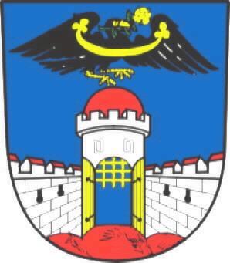 Městský úřad Dolní Bousov
STAVEBNÍ ÚŘAD 1. STUPNĚ
nám.T.G.Masaryka 1, 294 04 Dolní Bousov tel.326396176
stavebni2@dolni-bousov.cz

Spis. zn.:  Č.j.: | MUDB/0419/2018/Brz  MUDB/1266/2018/brz |  | Dolní Bousov 10.5.2018
Vyřizuje: | P. Brzobohatá

VEŘEJNÁ VYHLÁŠKA

o možnosti převzít písemnost

Městský úřad Dolní Bousov, stavební úřad, jako stavební úřad příslušný podle § 13 odst. 1 písm. e) stavebního zákona, v územním řízení na stavbu
"BESIP - II/279 Horní Bousov, úprava vjezdu do obce a VDZ - PD"
Dolní Bousov, Horní Bousov
na pozemku p.č. 753//1 v katastrálním území Horní Bousov, žadatel:

Krajská správa a údržba silnic Středočeského kraje, příspěvková organizace, IČO 00066001, Zborovská 81/11, 150 00 Praha 5-Smíchov,
kterou zastupuje CR Project s.r.o., IČO 27086135, Pod Borkem 319, Čejetičky, 293 01 Mladá Boleslav 1

oznamuje podle § 25 odst. 1 zákona č. 500/2004 Sb., správní řád, možnost převzetí písemnosti:
„Územní rozhodnutí“, č.j. MUDB/1260/2018/brz ze dne 10.5.2018, pro:

- Zdenka Šanobová, Na Radouči 1064, Mladá Boleslav II, 293 01 Mladá Boleslav1

Adresát si může zásilku vyzvednout v kanceláři stavebního úřadu každý pracovní den do 15 dnů ode dne uložení.

Mgr. Pavlína Brzobohatá
vedoucí stavebního úřadu

Toto oznámení musí být vyvěšeno po dobu 15 dnů, 15. den je posledním dnem oznámení.

Vyvěšeno dne …………………………… Sejmuto dne ………………………………..

Razítko, podpis orgánu, který potvrzuje vyvěšení a sejmutí oznámení:

